Kompletterande seglingsföreskrifter

Datum: 13 sept 2026

Plats: Ålstens Båtsällskap, Grönviksvägen 9, BROMMA

Båtklasser:
ILCA4 (jr), ILCA6 (jr resp. öppen), e-jolle (öppen jr)
Aero 5 (öppen jr)

Arrangör: MKS

1. Tävlingsexpeditionens och signalmastens placering

  - Tävlingsexpeditionen är placerad i ’gula stugan’ på ÅBS hamnplan nära piren

1.2 Signaler visas på land i signalmasten som är placerad vid ’gula stugan’, dessa refereras muntligt på MKS hamnplan på Pettersbergsvägen 54

1.3 När flagga AP visas i land på ÅBS ersätts ”en minut” i kappseglingssignaler med ”tidigast 30 minuter”.
2. Tidsprogram
2.1
Tid | Aktivitet
09.30 | Skepparmöte, ÅBS
11.00 | Första start
- | Kortare extra uppehåll för matpaus efter andra seglingen
- | Vi genomför upp till 6 seglingar (måltid är ca. 30 min per race, vid svag vind blir det längre tid, upp till 60 min)
15:15 | Tidsgräns för sista varningssignal

2.2 Preliminär startordning:
Gemensam start planeras
Startordningen kan komma att ändras med separerade starter, slutligt besked ges på skepparmöte
Varningssignal: 5 minuter före start

2.3 15:15 är senaste tiden för en varningssignal

3 Märken
3.1 Startboj är en röd flagga
Start-/målflagga på start/målfartyg är en röd flagga
Målboj är en röd flagga
Kryssmärke för ILCA6.
Lämärke är en gul cylinder
Sista rundningsmärke är startboj/röd flagga

3.2 Vid banändring flyttas befintliga märken (ersätter KSR 33)

4 Tidsbegränsning
4.3 Målgångsfönstret är 15 minuter.

5 Banan
Banan är en kryss/läns med halvvindsmålgång enligt skiss nedan.
ILCA6: Start-1-2-3-1-2-3-mål

5.1 Banskiss

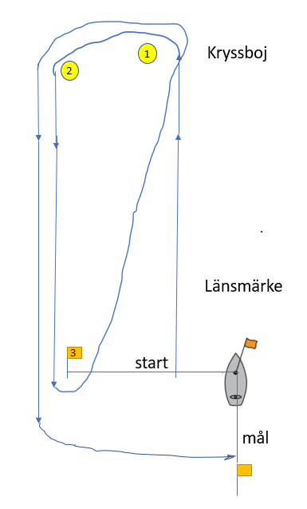

Följande startsignaler gäller, detta ändrar KSR 26 samt AppSF 7.1:

Minuter före  startsignalen | Flagga | Ljud
5 (Varningssignal) | Sifferflagg 5 | Kort tut
4 | Sifferflagg 4 | Kort tut
3 | Sifferflagg 3 | Kort tut
2 | Sifferflagg 2 | Kort tut
1 | Sifferflagg 1 | Kort tut
Start | Flaggor ner | Kort tut

Tuta alternativt visselpipa används som signal

Datum: 20260419

